Приложение 10.4
Сформированность культуры здоровья у обучающися, готовность к здоровому образу жизни.
В марте 2014 года нами было проведено анкетирование родителей учащихся 2-х – 8-х классов с целью выявления уровня сформированности культуры здоровья у обучающися, готовность к здоровому образу жизни.
В опросе участвовало 70 родителей (по 5 человек из класса).
Предлагаемая анкета:
Уважаемые родители!
Для разработки адресной программы Комитета по образованию г.Санкт-Петербурга просим анонимно и искренне ответить на следующие вопросы анкеты (отметьте на шкале крестиком):
- Оцените уровень состояния здоровья современных школьников?
0 100
- Оцените степень удовлетворенности работой ОУ по здоровьесбережению учащихся?
0 100
- Оцените степень удовлетворенности работой ОУ по профилактике вредных привычек и зависимостей у учащихся?
0 100
- Оцените степень удовлетворенности работой ОУ в работе с детьми группы риска?
0 100
- Оцените степень удовлетворенности медицинским сопровождением учащихся?
0 100
- Оцените степень удовлетворенности психологическим сопровождением учащихся?
0 100
- Оцените степень удовлетворенности социально-педагогическим сопровождением учащихся?
0 100
- Оцените степень удовлетворенности вовлечением учащихся и их родителей в массовые акции по укреплению здорового образа жизни?
0 100
- Оцените степень удовлетворенности работой ОУ с семьями по формированию здорового образа жизни учащихся?
0 100
- Оцените степень удовлетворенности информированием родителей о деятельности ОУ в указанном направлении?
0 100
- Оцените степень удовлетворенности здоровьесбережением на уроках?
0 100
- Оцените степень удовлетворенности здоровьесбережением во внеучебной работе и дополнительном образовании?
0 100
- Оцените степень необходимости существования школьной службы здоровья?
0 100
- Оцените степень необходимости переоснащения материально-технической базы ОУ в целях здоровьесбережения?
0 100
- Оцените степень необходимости усиления воспитательной работы?
0 100
- Оцените степень необходимости открытия кабинетов здоровья в школах?
0 100

По результатам анкетирования видно, что родительский коллектив полностью поддерживает работу педогагического коллектива. Высокие результаты оценки деятельности учителей по программе здоровьесбережения говорят о востребованности этих технологий в современной школе.

Результаты анкетирования родителей учащихся 2-х – 8-х классов. Сформированность культуры здоровья у обучающися, готовность к здоровому образу жизни.

Результаты анкетирования родителей учащихся 2-х – 8-х классов.

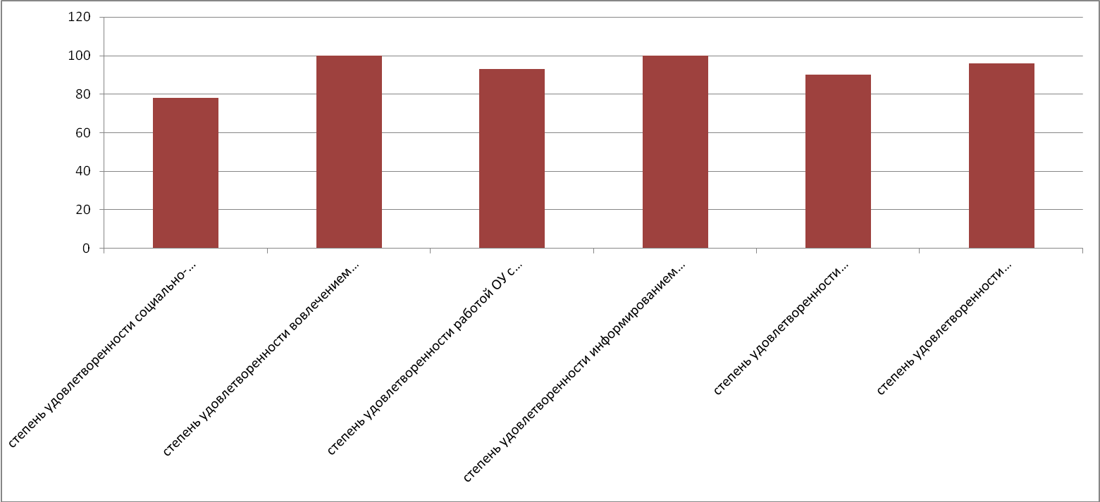

Результаты анкетирования родителей учащихся 2-х – 8-х классов.

